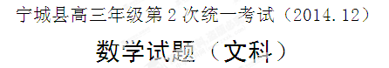

本试卷分为第Ⅰ卷（选择题）和第Ⅱ卷（非选择题）两部分，共150分，考试时长120分钟.
第Ⅰ卷
一、选择题（本大题共12小题，每小题5分，满分60分．在每小题给出的四个选项中，只有一项是符合题目要求的．）
1．设集合，则 = ( )
（A） （B） （C） （D）
2．若已知复数$z=\frac{1+2i}{3−i},$$i$是虚数单位，则复数的虚部是 （ ）
（A）$\frac{1}{\text{10}}i$ （B）$\frac{1}{\text{10}}$ （C）$\frac{7}{\text{10}}$ （D）$\frac{7}{\text{10}}i$
3．函数$y=2\text{sin}(\frac{π}{2}−2x)$是 （ ）
（A）最小正周期为$π$的奇函数 （B） 最小正周期为$\frac{π}{2}$的奇函数
（C）最小正周期为$π$的偶函数 （D）最小正周期为$\frac{π}{2}$的偶函数
4．若向量，则等于（ ）
（Ａ） （Ｂ） （Ｃ） （Ｄ）

5．抛物线$x^{2}=\text{ay}$的准线方程是$y=1$，则实数$a$的值为 （ ）
（A）-4 （B）4 （C）$\frac{1}{4}$ （D）$−\frac{1}{4}$
6. 下列大小关系正确的是
（A） $0\text{.}4^{3}<3^{0\text{.}4}<{\text{log}}_{4}3$ （B） ${\text{log}}_{4}3<0\text{.}4^{3}<3^{0\text{.}4}$
（C） $0\text{.}4^{3}<{\text{log}}_{4}3<3^{0\text{.}4}$ （D） ${\text{log}}_{4}3<3^{0\text{.}4}<0\text{.}4^{3}$
7．等差数列的公差，且成等比数列，则（ ）
（A） （B） （C） （D）
8．函数的图象是 ( )

9．甲、乙两位同学在高二的5次月考中数学成绩统计如茎叶图所示，若甲乙两人的平均成绩分别是，则下列正确的是 ( )
（A）；甲比乙成绩稳定
（B）；乙比甲成绩稳定
（C）；甲比乙成绩稳定
（D）；乙比甲成绩稳定
10. 函数$f(x)=\text{ln}x+\text{ax}$存在与直线$2x−y=0$平行的切线，则实数$a$的取值范围是 （ ）
（A） $(−∞,2]$ （B） $(−∞,2)$ （C） $(2,+∞)$ （D） $(0,+∞)$
11. 若定义在R上的偶函数满足且时,则方程的零点个数是 （ ）
（A） 2个 （B） 3个 （C） 4个 （D） 6个
12. 在中，，已知是边上一点，平分，则 （ ）
(A) (B) (C) (D)

宁城县高三年级第2次统一考试（2014.12）
数学试题（文科）
第Ⅱ卷（非选择题共90分）
二、填空题：本大题共4小题，每小题5分，共20分．把答案填在答题卡的相应位置．
13．双曲线=1的焦点到渐近线的距离为_______________;
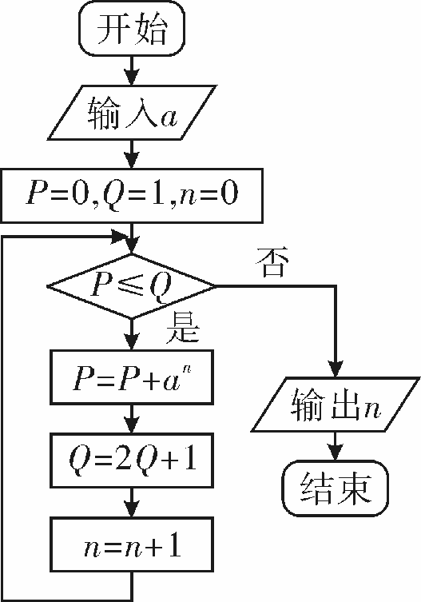
14．执行右边的程序框图，如果输入，那么输出的n的值为

是_____________;
15．已知实数$x,y\text{满足}\begin{aligned}\left\{x−y+5≥0 | \right.\left\{x≤3 | \right.\end{aligned}$的最小值为 ．
16．设$m,n$是空间两条直线，$α$,$β$是空间两个平面，有下列四个命题:
①当$m⊂α$时，“$n\text{//}α$”是“$m\text{//}n$”的必要不充分条件
②当$m⊂α$时，“$m⊥β$”是“$α⊥β$”的充分不必要条件
③当$n⊥α$时， “$n⊥β$”是“$α$∥$β$”成立的充要条件
④当$m⊂α$时，“$n⊥α$”是“$m⊥n$”的充分不必要条件
以上四个命题正确的是___________________________.
[学科]
三、解答题（共6小题，70分，须写出必要的解答过程）

17．（本小题满分12分）
△中，角所对的边分别为，已知，，．
（Ⅰ）求的值； （Ⅱ）求的值．[]

18．（本小题满分12分）
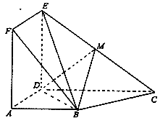
正方形$\text{ADEF}$与梯形$\text{ABCD}$所在平面互相垂直，$\text{AD}⊥\text{CD},\text{AB}\text{//}\text{CD}$，$\text{AB}=\text{AD}=\frac{1}{2}\text{CD}=2$，点M是EC中点。
（Ⅰ）求证：BM//平面ADEF；
（Ⅱ）求三棱锥$M−\text{BDE}$的体积.

19．（本小题满分12分）
某企业员工500人参加“学雷锋”志愿活动，按年龄分组：第1组[25，30)，第2组[30，35)，第3组[35，40)，第4组[40，45)，第5组[45，50]，得到的频率分布直方图如右图所示．
25
30
35
40
45
50
0.02
年龄
0.08
0.06
0.04
O
(Ⅰ)下表是年龄的频率分布表，求正整数$l$的值；
区间 | [25，30) | [30，35) | [35，40) | [40，45) | [45，50]
人数 | 50 | 50 | $$l$$ | 150 | $$l$$

(Ⅱ)现在要从年龄较小的第1,2,3组中用分层抽样的方法抽取6人，从这6人中随机抽取2人参加社区宣传交流活动，求至少有1人年龄在第3组的概率．

20.（本小题满分12分）
设圆满足条件：
- 截y轴所得弦长为2; ② 被x轴分成两段圆弧，其弧长的比为3:1.
在满足条件①、②的所有圆中，求圆心到直线$l$：$x−2y=0$的距离最小的圆的方程.[]

21．（本小题满分12分）
设函数的图像上在点处的切线的斜率为，
（Ⅰ）求实数的值；
（Ⅱ）求证：对于定义域内的任意一个，都有．

请考生在第22、23二题中任选一题做答，如果多做，则按所做的第一题记分.答时用2B铅笔在答题卡上把所选题目的题号涂黑.
22.（本小题满分10分） 选修4—1；几何证明选讲．
如图,已知切⊙于点E,割线PBA交⊙于
A、B两点,∠APE的平分线和AE、BE分别交于点C、D.
求证:(Ⅰ);
(Ⅱ) .

23．（本小题满分10分）选修4—5；不等式选讲．
已知函数.
(Ⅰ)当时,求不等式的解集;[]
(Ⅱ)若对恒成立,求实数的取值范围.
宁城县高三年级第2次统一考试（2014.12）
数学试题（文科）参考答案
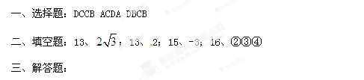

17．解：（Ⅰ）
即 ----------------------------------5分
（Ⅱ）因为，，所以-------------------8分
由 -------------------12分
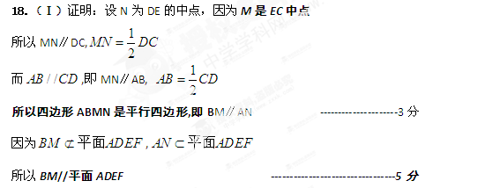

（Ⅱ）因为EC的中点，所以，
因为,且DE与CD相交于D
所以 -----------------------------------------8分
因为,所以AB//平面CDE
到面的距离,即为 -----------------10分[]
--------------------------------12分
19．解：(Ⅰ)由题设可知，, ……2分
(Ⅱ) 因为第1，2，3组共有50+50+200=300人，
利用分层抽样在300名学生中抽取名学生，每组抽取的人数分别为：
第1组的人数为，第2组的人数为，第3组的人数为，
所以第1，2，3组分别抽取1人，1人，4人． ………………6分
设第1组的1位同学为，第2组的1位同学为，第3组的4位同学为，则从六位同学中抽两位同学有：
[]
共种可能． ………… 10分
其中2人年龄都不在第3组的有：共1种可能，
所以至少有1人年龄在第3组的概率为． …………12分
20．解：设圆的圆心为$P(a,b)$，半径为$r$，则点P到x轴，y轴距离分别为$|b|,|a|\text{.}$
由题设知圆P截x轴所得劣弧对的圆心角为90⁰，
知圆P截x轴所得的弦长为$\sqrt{2}r$，故$r^{2}=2b^{2},$ --------------------2分
又圆P截y轴所得的弦长为2，所以有$r^{2}=a^{2}+1\text{.}$从而得$2b^{2}−a^{2}=1\text{.}$------------4分
又点$P(a,b)$到直线$x−2y=0$的距离为$d=\frac{|a−2b|}{\sqrt{5}},$
$∴a−2b=±\sqrt{5}d$，得----------------------------6分
将$a^{2}=2b^{2}−1$代入（1）式，整理得----------8分
把它看作$b$的二次方程，由于方程有实根，故判别式非负，即
$$Δ=8(5d^{2}−1)≥0,得5d^{2}≥1\text{.}$$
所以 $5d^{2}$有最小值1，从而$d$有最小值$\frac{\sqrt{5}}{5}\text{.}$--------------------------------10分
将其中代入（2）式得$2b^{2}±4b+2=0\text{.}$解得$b=±1\text{.}$
将$b=±1$代入$r^{2}=2b^{2},{得r}^{2}=2\text{.}{由r}^{2}=a^{2}+1得a=±1\text{.}$
综上$a=±1,b=±1,r^{2}=2\text{.}$
由$|a−2b|=1知a,b$同号.
于是，所求圆的方程是$(x−1)^{2}+(y−1)^{2}=2,或(x+1)^{2}+(y+1)^{2}=2\text{.}$----------12分

21．解：（Ⅰ）的定义域为, . ………2分
根据题意，，所以，
即，解得. .………4分
（Ⅱ）. 设，
即.
. ………6分
当变化时，，的变化情况如下表：
[][学,科,] | － | 0 | ＋
 |  | 极小值
是在上的唯一极值点，且是极小值点，从而也是的最小值点.
可见， .………10分
所以，即，
所以对于定义域内的每一个，都有. ………12分
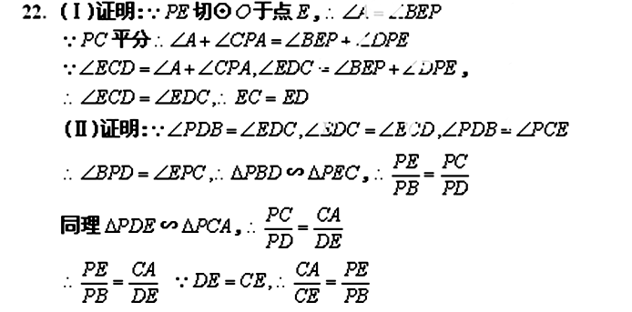
―――――――――――10分
――――――――――――4分
―――――7分

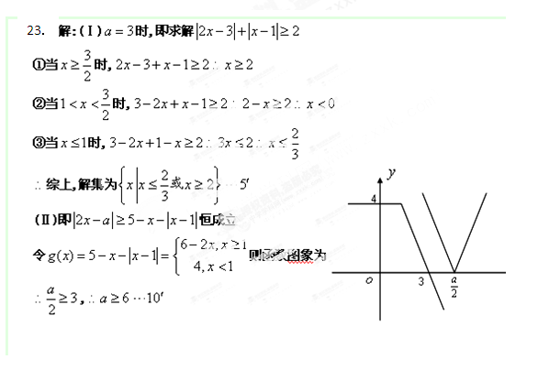
23．

